 |  | 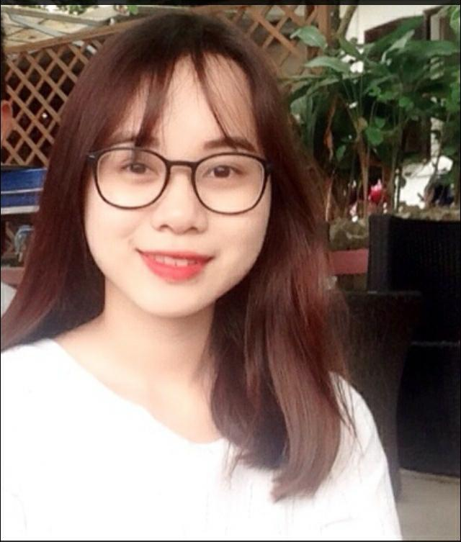
 |  |  |  |  |  |  | PHẠM THỊ DIỆU LY
 |  | Điện thoại: 0905109904 – Email: dieuly313@gmail.com - Địa chỉ: Khối 7B,Phường Điện Nam Đông,Xã Điện Bàn,Tỉnh Quảng Nam.
 |  | Mục tiêu nghề nghiệp |  |  |  |  |  |  |  |  |  | - Tận dụng kỹ năng bán hàng và sự hiểu biết về thị trường để trở thành một thành viên và đóng góp vào sự phát triển của phòng khám.  -Là người năng nổ, nhiệt tình và chịu được áp lực công việc.  -Khả năng giao tiếp ứng xử linh hoạt.
 |  | Kinh nghiệm làm việc |  |  |  |  |  |  |  |  |  | Nhà Thuốc Thu Lan
 |  |  |  |  |  |  |  |  |  |  |  | Thực tập và làm nhân viên bán hàng |  |  |  |  | 3/2017 - 3/2018
- Giới thiệu sản phẩm tới khách hàng.
- Tư vấn sản phẩm,giải đáp các vấn đề liên quan.
- Hỗ trợ quản lý bán hàng.
Thành tựu và kỹ năng đạt được:
- Góp phần giới thiệu sản phẩm của nhà thuốc đến với khách hàng.
- Khách hàng hài lòng với khả năng tư vấn của nhà thuốc.
- Kỹ năng chăm sóc khách hàng chuyên nghiệp
- Chịu được áp lực công việc
 |  |  |  |  |  |  |  |  |  |  |  | Cửa hàng quần áo cho nam,gia sư và bán hoa.
 |  |  |  |  |  |  |  |  |  |  |  | Nhân viên bán hàng Part-time |  |  |  |  | 2015- 2017
- Bán hàng trực tiếp tại cửa hàng.
- Tư vấn sản phẩm và đạt doanh thu của cửa hàng.
Thành tựu và kỹ năng đạt được:
- Được đánh giá tích cực từ chủ hàng
- Quan sát, học hỏi và nắm bắt thị hiếu khách hàng tốt
- Tăng khả năng giao tiếp và kỹ năng sống.

 |  | Kỹ năng nổi bật |  |  |  |  |  |  |  |  |  |  | Kỹ năng bán hàng
 |  |  |  |  |  |  |  |  |  |  |  |  | Kỹ năng bán hàng chuyên nghiệp, kỹ năng chăm sóc khách hàng,tư vấn và hướng dẫn sử dụng thuốc cho khách hàng.Có tư duy và sáng tạo trong mọi công việc.Cam kết gắn bó với công việc và mong muốn được cống hiến.
 |  |  |  |  |  |  |  |  |  |  |  |  | Kỹ năng Tiếng Anh
 |  |  |  |  |  |  |  |  |  |  |  |  | Khả năng giao tiếp Tiếng Anh cơ bản
 |  |  |  |  |  |  |  |  |  |  |  |  | Tin học văn phòng
 |  |  |  |  |  |  |  |  |  |  |  |  | Sử dụng thành thạo các công cụ Word, Excel, Power Point
 |  | Học vấn |  |  |  |  |  |  |  |  |  | Trường Đại học Duy Tân (2014-2018)
Chuyên ngành: Dược
Tốt nghiệp loại Khá
Điểm trung bình: 7.10

